Francia: Derrota del RN, Victoria del NFP, Tergiversaciones de Macron
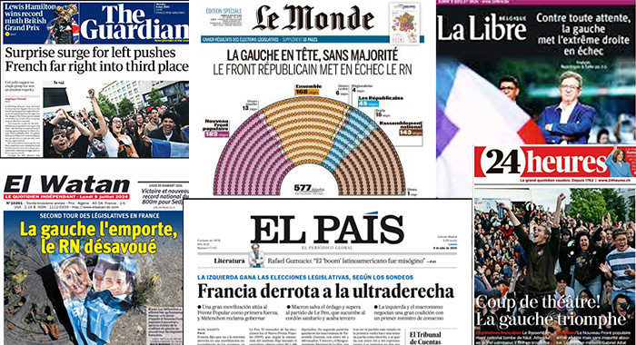
Fecha: julio 11, 2024Autor/a: marcelosolervicens0 Comentarios
En el balotaje de las elecciones legislativas del 7 de julio, con una inédita participación del 67.1%, la izquierda agrupada en el Nuevo Frente Popular (NFP), sorprendió al ganar la primera mayoría relativa de la Asamblea Nacional. Funcionó el frente republicano, desmintiendo la anunciada victoria de la extrema derecha, pues el Agrupamiento Nacional (RN) quedó en tercer lugar. Se desmoronó la mayoría gubernamental de Emmanuel Macron porque Ensemble, quedó en segundo lugar. Normalmente el NFP debe formar el gobierno, dando paso a una cohabitación como bajo Mitterrand y Chirac. Sin embargo, ante el complejo panorama de tres tercios en la Asamblea Nacional francesa el inquietante discurso que califica de extrema izquierda a la Francia Insumisa (FI), aumenta la incertidumbre sobre los escenarios posibles.

Rechazo contra la Agrupación Nacional (RN)
En la segunda vuelta de las elecciones legislativas del 7 de julio, los electores franceses rechazaron la Agrupación Nacional (RN) de Marine Le Pen y Jordan Bardella, aliada del tránsfuga presidente de Los Republicanos (LR), Éric Ciotti.
En efecto, a pesar de que el RN aumentó su votación al doble (4.25 a 10.63 millones) entre otros por el influjo de disidentes de LR, no consiguió la primera mayoría relativa. Quedó en tercer lugar en la Asamblea Nacional con 143 curules – muy lejos de la mayoría absoluta de 289 escaños a la que pretendía. Aunque mantiene popularidad, perdió el impulso de las elecciones al parlamento europeo y de la primera vuelta de las legislativas. Quedó como un error, la afirmación prepotente de Jordan Bardella de que sólo sería primer ministro de un gobierno del RN de mayoría absoluta.
Los resultados de la primera vuelta de las legislativas del 30 de junio, confirmaron el avance del RN, pero dejaron abierto el balotaje en más de 500 de las 577 circunscripciones. Ello permitió que el RN fuera nuevamente derrotado por un frente republicano de desistimiento de candidatos de izquierda y centro-derecha.
Sin embargo, esta vez, se resquebrajó en parte ese frente republicano, tanto porque LR se vieron fragilizados por la defección de Éric Ciotti, como por los crecientes ataques de sectores de la derecha republicana, de centro derecha e incluso de centro izquierda, contra una pretendida extrema izquierda, elevada a un mal mayor. Arreció la persistente campaña de diabolización de Jean-Luc Mélenchon y de la Francia Insumisa.
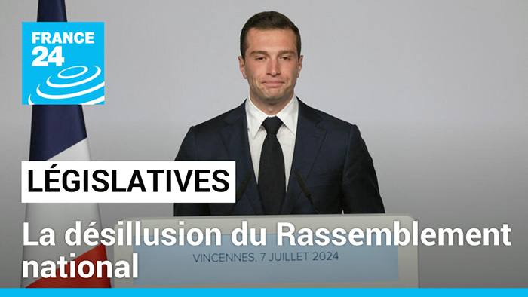
El tercer lugar del RN en las legislativas, significó el fracaso del plan Matignon, Jordan Bardella denunció una alianza del deshonor en beneficio la extrema izquierda. Se plantean problemas, entre otros de “casting”, de racismo, de propuestas como la de prohibir binacionales en empleos sensibles. Lo cierto es que, pese a aumentar su votación, sigue fallando la estrategia de normalización del RN, emprendida hace diez años por Marine Le Pen, confirmando la existencia de “un imaginario antifascista” muy poderoso en Francia, según l’Express.
El descalabro de la derecha causó gran sorpresa a nivel internacional. Los resultados cuestionan el discurso hegemónico sobre el aumento inexorable de la extrema derecha en Europa. ¿Quizás se requieren otros enfoques, cuando en el Reino Unido regresan los Laboristas; cuando José Sánchez se mantiene en el poder en España.

¿Fin del jupiterismo macronista?
Los resultados de las legislativas mostraron una clara declinación de la coalición gubernamental Ensemble (E), al bajar de 250 a 165 escaños que tenía antes de la disolución de la Asamblea Nacional. Quedó como segundo grupo de la Asamblea Nacional, sobreviviendo a escenarios aún más catastróficos, gracias al funcionamiento del frente republicano contra RN. En efecto, Renaissance (R), el partido de Emmanuel Macron obtuvo 98 escaños; los Demócratas (D) de François Bayrou obtuvieron 34; mientras que Horizons (H) de Edouard Philippe, 26 curules.
Aunque el presidente Emmanuel Macron, perdió la mayoría en la Asamblea Nacional, resistió mejor de lo esperado, gracias al frente republicano. Pero existe consenso en que terminó el gobierno todopoderoso de Macron y que “Júpiter se eclipsó”. Por primera vez en siete años y se enfrenta al mismo panorama de otros gobiernos de la 5ª República, de tener que cohabitar con un gobierno de diferente signo.
Aparentemente, perdió la apuesta del sorpresivo anuncio de disolver la Asamblea Nacional en reacción al 34% obtenido por la Agrupación Nacional (RN) en las elecciones al parlamento europeo. Pero, el segundo lugar le permite salvar los muebles y usar su poder en la conformación del gobierno de cohabitación.
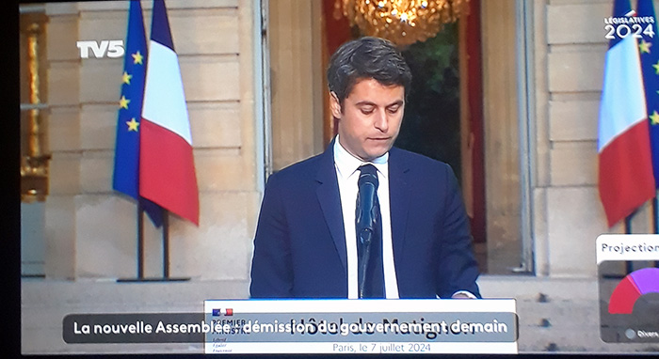
En efecto, también la derecha consiguió aumentar de 62 a 67 diputados a pesar de la división de LR por la alianza de su presidente, Eric Ciotti, con la Agrupación Nacional (RN) de Marine Le Pen y Jordan Bardella. Sin embargo, los Republicanos (LR) de Laurent Wauquiez, no suman los votos necesarios para un gobierno de cohabitación con la coalición gubernamental de centro-derecha viable.
En ese marco, la decisión de Emmanuel Macron de disolver la Asamblea Nacional, cuando controlaba la mayoría, sigue siendo una decisión que abrió la puerta a una gran inestabilidad. Por lo pronto, la gran pregunta gira en torno a quién será el próximo primer ministro francés, mientras tanto el presidente francés solicitó al saliente primer ministro Gabriel Attal, que se mantenga en el puesto.

¿Sorprendente Victoria del Nuevo Frente Popular?
“Sorprendente victoria de la izquierda en las legislativas”, fue la frase que se repitió en el mundo. El Nuevo Frente Popular (NFP), con 182 diputados, se transformó en el grupo mayoritario en la Asamblea Nacional. El NFP es una coalición formado por la Francia insumisa (FI) de Jean-Luc Mélenchon (77), el Partido Socialista (PS) de Olivier Faure (54); los ecologistas de Marine Tondelier (28); el Partido Comunista de Fabien Roussel (9) y; Géneration.s (Gs) de Benoit Hamon (5). A ellos pueden agregarse otros diversos partidos de izquierda que podrían llevar a un grupo de 196 curules, según el politólogo Pierre-Henri Bono.
El NFP fue el principal actor del frente republicano (del mal menor) que no sólo benefició del rechazo contra el RN sino que, en el marco de la creciente impopularidad de Emmanuel Macron, se transformó en la alternativa ante la extrema derecha de Marine Le Pen y Jordan Bardella.
El NFP podría concretizar la alternativa de izquierda frente al impulso de la extrema derecha en Francia. Se trata de una alianza electoral que se formó luego del anuncio de la disolución de la Asamblea Nacional del 9 de junio por Emmanuel Macron. La elección del nombre, contra la extrema derecha de la Agrupación Nacional (RN) no es casual, apela al histórico Frente Popular contra el fascismo). Se trata de un giro mayor de la política francesa que causó sorpresa en el país galo, en Europa y el mundo.
El programa del NFP, contiene doce secciones, constituyendo una alternativa progresista contra no sólo el RN sino que también contra el gobierno de Emmanuel Macron. Entre ellos, la eliminación de la prolongación de la jubilación a los 64 años; el aumento del salario mínimo mensual (Smic) a 1.600 euros netos; congelar precios de alimentos energía y carburantes; restablecer el impuesto a las grandes fortunas; por el medio ambiente con un plan climático para obtener la neutralidad carbono en 2050.
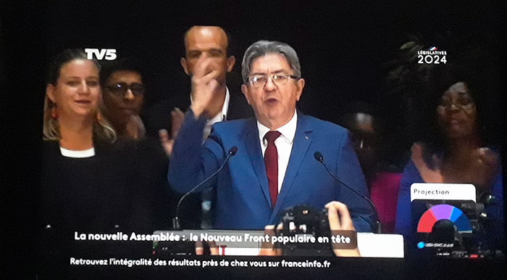
El líder del NFP, Jean-Luc Mélenchon exigió que el presidente Macron respete la voluntad popular y nombre un primer ministro del NFP. También afirmó que recibieron el mandato para realizar los puntos claves de su programa. Todo indica, sin embargo que la mantención de la unidad del NFP y la nominación del primer ministro potencial será el principal desafío de las próximas semanas.

Perspectivas inciertas
Con una Asamblea Nacional dividida en tres bloques; con el recomienzo de las sesiones de la Asamblea Nacional el 18 de julio y; las tergiversaciones del presidente Emmanuel Macron los escenarios políticos son complejos,
La mejor perspectiva es la de gobierno de cohabitación – en la que el color político del ocupante del Élysée no es el del primer ministro como con François Mitterrand (1986-1988) y de Jacques Chirac de 1997 a 2002. Esa tradición de la 5ª República obliga al presidente Macron, a designar Primer Ministro a quién le presente el NFP, el que debe asegurar la instalación del nuevo gobierno. Ciertamente, la campaña de denigración contra el líder de la Francia Insumisa hace muy difícil su nominación, lo que es muy inquietante. Pero están otros posibles; como el líder del PS, Olivier Faure o Marine Tondelier de los ecologistas. En ese marco es inquietante que el discurso contra los extremos tienda a incluir a la.
Por lo pronto, Emmanuel Macron desconoce la victoria de la izquierda y posterga la decisión sobre el primer ministro. En una carta en la red X, insiste en su rol regaliano, afirma que nadie ganó, rechazando la idea de nominar un primer ministro surgido del NFP y llama a la formación de un bloque republicano pragmático. De acuerdo al Fígaro ello excluye no sólo a la Agrupación Nacional (RN) sino que también a la Francia Insumisa. Una tergiversación regaliana criticada por la izquierda que exige el respeto de la soberanía popular y la CGT llama la movilización el 18 de julio. Sigue el suspenso y se mantiene el gobierno provisorio del primer ministro de Macron, Gabriel Attal. ¿Hasta cuándo?
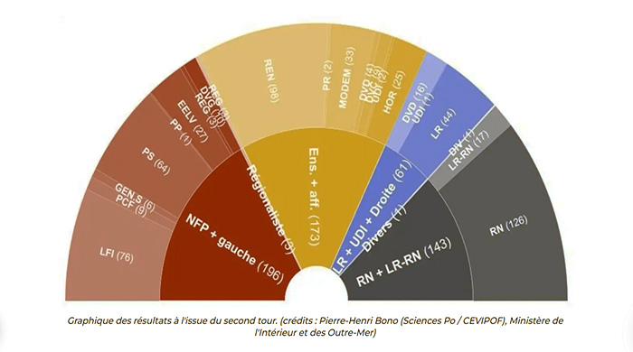
Marcelo Solervicens, 10 de julio de 2024
(visite el blog ) Comentario Internacional

